广东省医学情报研究所报名资格审核系统操作手册

目录
一、整体操作流程图 1
二、注册（第一次登录，没有账号时需要注册） 1
三、登录 2
四、找回密码 3
五、个人报名信息 4
六、报名材料 5

一、整体操作流程图
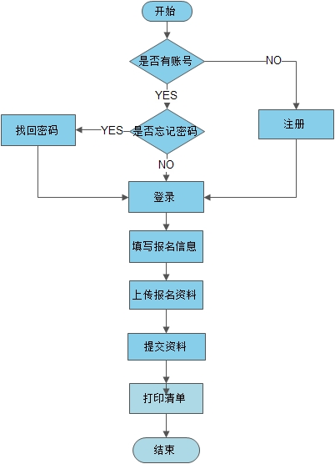

二、注册（第一次登录，没有账号时需要注册）

注册界面如下：
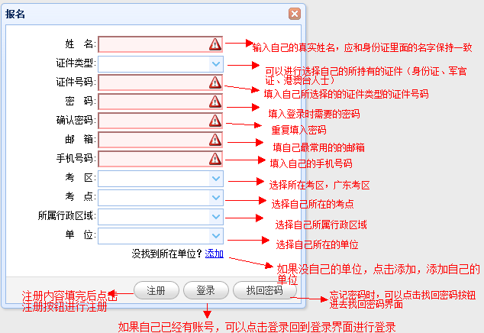
1、注册时，注册窗口的内容都是必须填的；
2、姓名填真实姓名，应和身份证一致；
3、证件类型可以选择身份证、军官证和港澳台或外籍人士这三类；
4、证件号码要填对应证件类型的证件号码；
5、密码填登录时的密码；
6、确认密码是重复填一次密码；
7、邮箱是填自己常用的邮箱，主要用来找回密码；
8、手机号码填自己现在用的手机号码；
9、考区可以选择广东考区；
10、考点选择自己所在的考点；
11、所属行政区域选择自己所属的行政区域；
12、单位选择自己的所在的单位；
13、不存在自己的单位时，请确认自己所选择的考点和所属行政区域的正确性，确定无误是可以添加自己所在的单位；
14、填写完成注册内容之后，点击注册按钮进行用户注册；
15、已存在用户时，可以点击登录按钮进入登录界面；
16、忘记密码时，可以点击找回密码找回按钮进入找回密码界面

三、登录

登录界面如下:
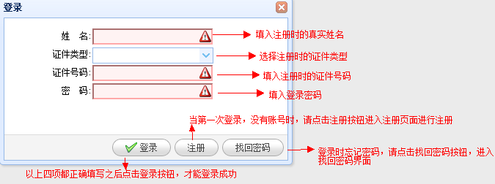

1、在姓名处填入注册时的真实姓名；
2、在证件类型处选择注册时的证件类型；
3、在证件号码处填入注册时的证件号码；
4、在密码处填入登录密码；
5、当正确填入姓名、证件类型、证件号码、密码这四个之后，点击登录按钮进行登录；
6、当第一次登录，还没有账号时，点击注册按钮进入注册页面进行用户注册；
7、当登录时忘记了密码，点击找回密码按钮进入找回密码页面进行密码找回。

四、找回密码

找回密码界面：
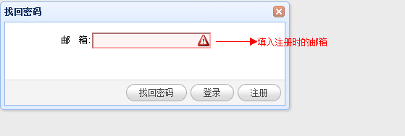
1、在邮箱处填入注册时的邮箱；
2、填入正确的邮箱之后点击找回密码按钮；
3、密码发送成功之后有“邮件已发送，请注意查收”的提示；
4、想回到登录或注册的页面就点击登录或注册按钮

五、个人报名信息

个人中心的管理菜单如下：
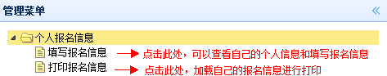
登录成功之后，在管理菜单中的点击个人报名信息处可以展开个人报名的信息项；
1、点击填写报名信息时，加载个人信息，可以在个人信息处修改自己注册时的邮箱和手机号码，填写或修改自己考点、所属行政区域和单位，修改后一定要点击保存按钮进行保存；如下图：
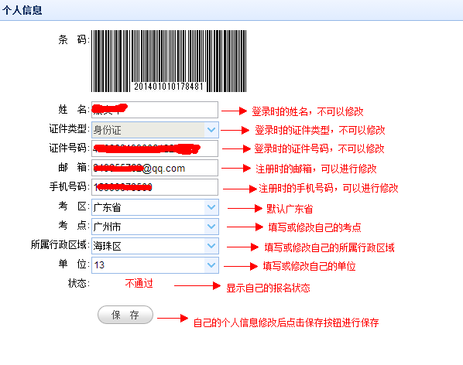
2、点击打印报名信息时，加载用户报名信息和报名材料的清单的打印预览，确认无误之后可以点击打印按钮进行对报名信息的打印，如下图：
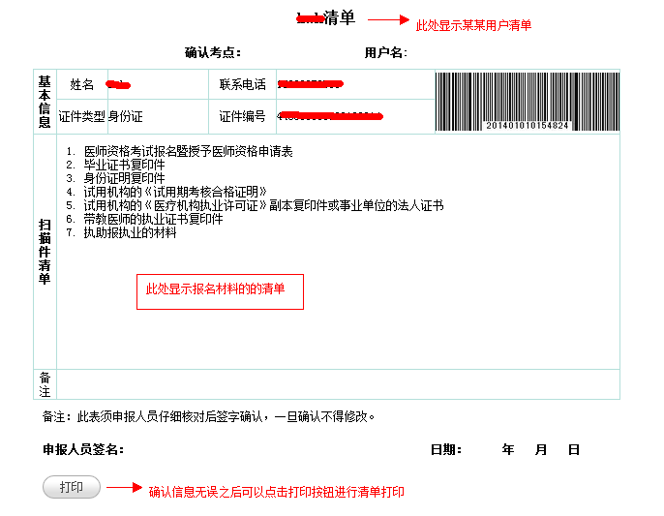

六、报名材料

用户登录之后，需要上传个人的报名资料，如：医师资格考试报名暨授予医师资格申请表、毕业证书复印件、身份证明复印件、试用机构的《试用期考核合格证明》、试用机构的《医疗机构执业许可证》副本复印件或事业单位的法人证书、带教医师的执业证书复印件和执助报执业的材料，如下图：
注意：所有的材料附件都是以图片JPG的格式上传，文件大小不能超过200K。
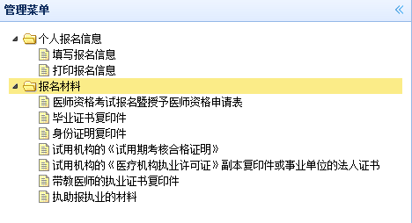
1、医师资格考试报名暨授予医师资格申请表
点击医师资格考试报名暨授予医师资格申请表，就会加载对应的附件上传页面，如下图：
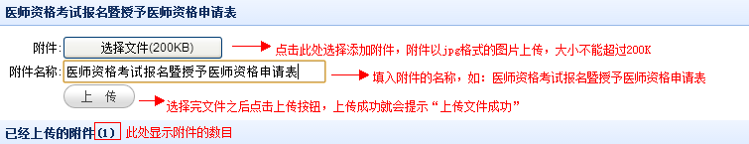
如果上传错误的附件可以在附件下面的处点击删除，就可以删除附件。
2、毕业证书复印件、身份证明复印件、试用机构的《试用期考核合格证明》、试用机构的《医疗机构执业许可证》副本复印件或事业单位的法人证书、带教医师的执业证书复印件和执助报执业的材料的上传附件的方法和第一个的医师资格考试报名暨授予医师资格申请表的附件上传方法是一样的，可以参考医师资格考试报名暨授予医师资格申请表的附件上传方法。
3、材料提交
当所有的附件都上传成功了就提交附件，点击提交按钮，需要取消提交就点击取消提交按钮。
提交和取消提交如下：
注意：1、如果只是上传附件，没有提交，无法对用户的材料进行审核；
2、如果提交了附件，就不能对附件进行修改，只有取消提交才可以修改；

